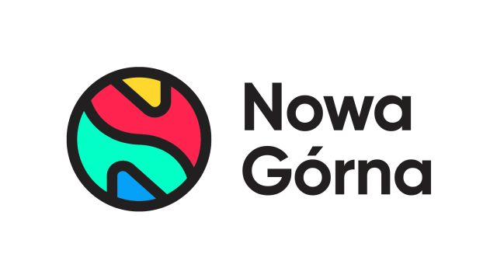
Informacja prasowa: 23-05-2024, Łódź
Biuro Prasowe Nowa Górna
Tomasz Pietrzak/Guarana PR
tel. 509 106 256 mail. tomasz.pietrzak[at]guaranapr.pl

Organizują zbiórkę dla samotnych matek z Łodzi

Dzień Matki to święto, w czasie którego warto pamiętać także o kobietach w ciąży i z małymi dziećmi, które są w trudnej sytuacji życiowej lub padły ofiarą przemocy i dziś znajdują się pod opieką różnych instytucji.

O tym, że każdy może nieść im wsparcie, przypomni specjalna akcja charytatywna, która już sobotę, 25 maja, odbędzie się w centrum handlowym Nowa Górna w Łodzi. W godzinach od 11.00 do 19.00 zorganizowana zostanie tam wielka zbiórka darów, które trafią w ręce matek w potrzebie.

Wszystkie zebrane dary przekazane zostaną Domowi Samotnej Matki im. Stanisławy Leszczyńskiej, który działa przy ul. Broniewskiego 1a w Łodzi.

To ośrodek, który zapewnia schronienie kobietom w ciąży i w okresie okołoporodowym oraz pomaga w przezwyciężeniu sytuacji kryzysowej, a także w pokonaniu sieroctwa społecznego, przygotowując kobiety do świadomego i odpowiedzialnego wypełniania roli rodzicielskiej. Dom jest jednym z największych i najnowocześniejszy ośrodków tego typu w Polsce.

Do zbiórki, która odbędzie się w Nowej Górnej może przyłączyć się każdy. Zbierane będą przede wszystkim artykuły spożywcze, środki codziennej higieny oraz detergenty, niezbędne mamom oraz małym dzieciom i noworodkom.

Do specjalnie przygotowanych koszy, które ustawione zostaną w Nowej Górnej, będzie można wrzucać m.in. proszki do prania, płyny do prania i płukania, płyny do mycia szyb i do podłóg, szczoteczki do zębów dla dorosłych, pasty do zębów, płyny do higieny intymnej, emolienty do kąpieli i po kąpieli, chusteczki nawilżane.

Ponadto zbierane będą chociażby: dżemy, płatki kukurydziane, sosy do spaghetti, koncentraty pomidorowe, konserwy, keczupy, musztardy, mleko w kartonie 3,2%, makarony, mleko dla dzieci Bebiko 1 i 2, , soki dla dzieci, woda w małych butelkach czy chrupki dla dzieci.

– Sytuacja kryzysowa może dotknąć każdą kobietę, dlatego tak ważne jest abyśmy na co dzień wspierali miejsca, które niosą pomoc i są bezpieczną przystanią np. dla ofiar przemocy w rodzinie. Jeśli nie wiemy, jak to zrobić, to akcje, takie jak w Nowej Górnej są najlepszą okazją, aby udzielić wsparcia – mówi Anna Brzozowska z CH Nowa Górna w Łodzi.

– Do zbiórki może przyłączyć się każdy. Można przynieść rzeczy z domu, dzieląc się tym, co już mamy lub po prostu podzielić się codziennymi zakupami. Potrzeby są naprawdę ogromne. Dom Samotnej Matki zapewnia dziś opiekę 30 dorosłym kobietom i 30 dzieciom – dodaje.

Organizatorem zbiórki jest Fundacja Służby Rodzinie oraz jest ona zarejestrowana pod numerem: 2020/2267/OR

***

Centrum Nowa Górna zlokalizowane jest w Łodzi przy ul. Kolumny 6/36. Otwarty w 1997 roku obiekt ma powierzchnię ponad 18 tys. m kw. GLA i liczy sobie 50 sklepów i punktów usługowych. W minionym roku centrum odwiedziło blisko 3 mln osób. Wśród kluczowych najemców centrum znaleźć można m.in. Carrefour, CCC, Pepco, Rossmann, Vision Express i W. Kruk. Zmotoryzowani mają tutaj do dyspozycji 890 miejsc postojowych. W kwietniu 2024 r. zakończyła rozbudowa Nowej Górnej, w efekcie której przy obiekcie powstał park handlowy. Inwestycja pomieściła 4 sklepy wielkopowierzchniowe: Sinsay, Action, KiK i Maxi Zoo.

/ www.nowa-gorna.pl

